LAPORAN TUGAS AKHIR PEMROGRAMAN WEB

1. DESKRIPSI PRODUK

|  |  |
| --- | --- |
| Nama produk | Website pemilihan BEM UNJ |
| Penjelasan produk | Website ini dibuat untuk pemilihan ketua BEM UNJ dan wakil ketua BEM UNJ. Website ini hanya berintegerasi dengan 2 fakultas saja. Jadi hasil dari pemilihan hanya berasal dari 2 fakultas berbeda yaitu fakultas kedokteran, dan fakultas teknik.  Sebelum menggunakan website ini, kami sebagai admin akan memberikan username dan password agar mahasiswa dapat melakukan pemilihan di website kami.  Pada website ini juga terdapat fitur hasil perhitungan cepat namun hanya sebatas pada perolehan angka saja. Tidak menggunakan grafik.  Mahasiswa hanya dapat memilih satu kali dalam website kami. |

1. KEBUTUHAN PERANGKAT LUNAK

* User dapat memilih calon kandidat
* User akan mendapatkan username dan password untuk memilih
* User dapat melihat hasil perhitungan sementara

1. RANCANGAN DATABASE

* ERD

|  |  |
| --- | --- |
| id_fakultas | nama_fakultas |
| 1 | Teknik |
| 2 | Kedokteran |

|  |  |  |  |
| --- | --- | --- | --- |
| id_pemilih | password | nama_fakultas | status_pilih |
| 5235134442 | 12345 | 1 | 1 |
| 5235141153 | 12345 | 2 | 1 |
| 5235141154 | 12345 | 1 | 1 |
| 5235141930 | 12345 | 2 | 1 |
| 523514411 | 12345 | 2 | 1 |
| 5235144250 | 12345 | 2 | 1 |
| 5235144252 | 12345 | 1 | 1 |

|  |  |  |  |
| --- | --- | --- | --- |
| id_pilihan | nama_kandidat | noreg_pemilih | fakultas |
| 1 | 1 | 5235134442 | 1 |
| 2 | 1 | 5235134442 | 1 |
| 3 | 2 | 5235141154 | 1 |
| 4 | 2 | 5235141154 | 1 |
| 5 | 2 | 5235134442 | 1 |
| 6 | 2 | 5235144252 | 1 |
| 7 | 1 | 5235141930 | 2 |
| 8 | 2 | 5235144250 | 2 |
| 9 | 2 | 5235141153 | 2 |
| 10 | 2 | 5235141153 | 2 |
| 11 | 2 | 523514411 | 2 |

|  |  |
| --- | --- |
| id_kandidat | nama_kandidat |
| 1 | Bimo |
| 2 | Fajar |

Memp-unyai

Pemilih

Fakultas

Kandidat

Memp-unyai

Pilihan

Memilih

* Deskripsi tabel

Pada website pemilu terdapat entitas bernama FAKULTAS, PEMILIH, PILIHAN, dan KANDIDAT. Pada entitas FAKULTAS memiliki atribut ; id_fakultas sebagai primary key, dan nama_fakultas. Kami membatasi hanya ada 2 fakultas untuk website ini, yaitu fakultas kedokteran dan fakultas tenik.

Kemudian di entitas PEMILIH terdapat atribut; id_pemilih sebagai primary key, password, nama_fakultas, dan status. Di entitas PEMILIH admin yang akan mengatur id_pemilih dan username untuk masing- masing mahasiswa dari 2 fakultas tadi. Jadi sebelum melakukan voting mahasiswa akan mendapatkan username dan password. Sebelum mahasiswa mem-voting, admin akan membuat status pilih = 0 , dan jika sudah memilih status pilih = 1. Ini dikarenakan jika mahasiswa sudah memilih maka tidak akan bisa memilih lagi.

Pada entitas PILIHAN terdapat atribut id_pilihan sebagai primary key, nama_fakultas, noreg, dan nama_kandidat. Jadi semua pilihan mahasiswa akan ditampung pada tabel ini.

|  |  |  |  |
| --- | --- | --- | --- |
| FAKULTAS | PEMILIH | PILIHAN | KANDIDAT |
| id_fakultas | Id_pemilih | Id_pilihan | Id_kandidat |
| Nama_fakultas | password | Nama_fakultas | Nama_kandidat |
|  | Nama_fakultas | Nama_kandidat |  |
|  | status | Noreg (id_fakultas) |  |

Selanjutnya ada entitas bernama KANDIDAT, bagi si calon kandidat yang akan dipilih. Entitas ini memiliki atribut id_kandidat sebagai primary key dan nama_kandidat. Salah satu atribut dari entitas KANDIDAT akan berada pada entitas PILIHAN sebagai hasil akhir dari pemilihan yang dilakukan oleh mahasiswa fakultas kedokteran dan fakultas teknik.

1. TAMPILAN AKHIR PRODUK
   1. **Home**

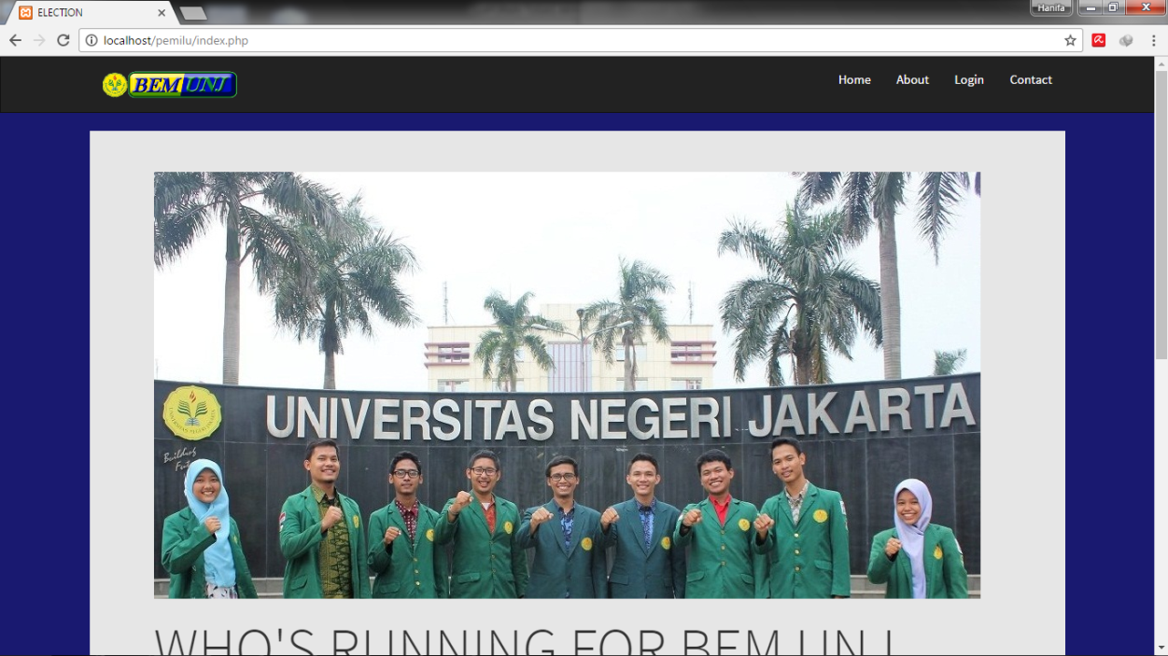

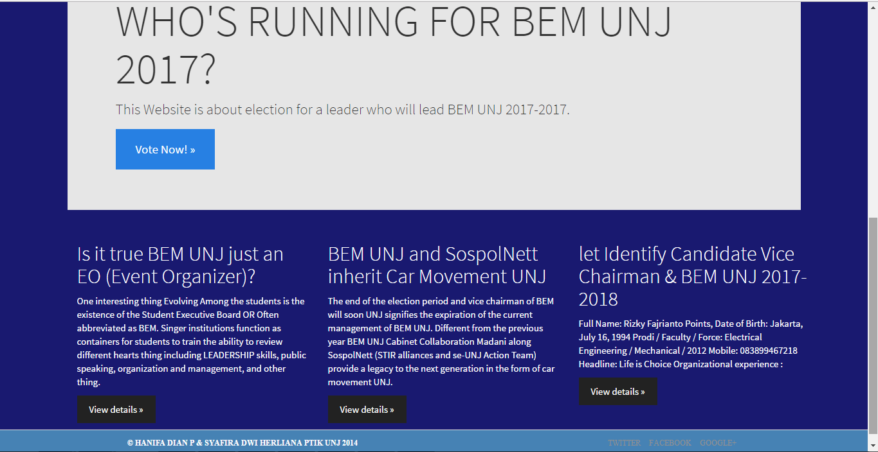

* 1. **About**

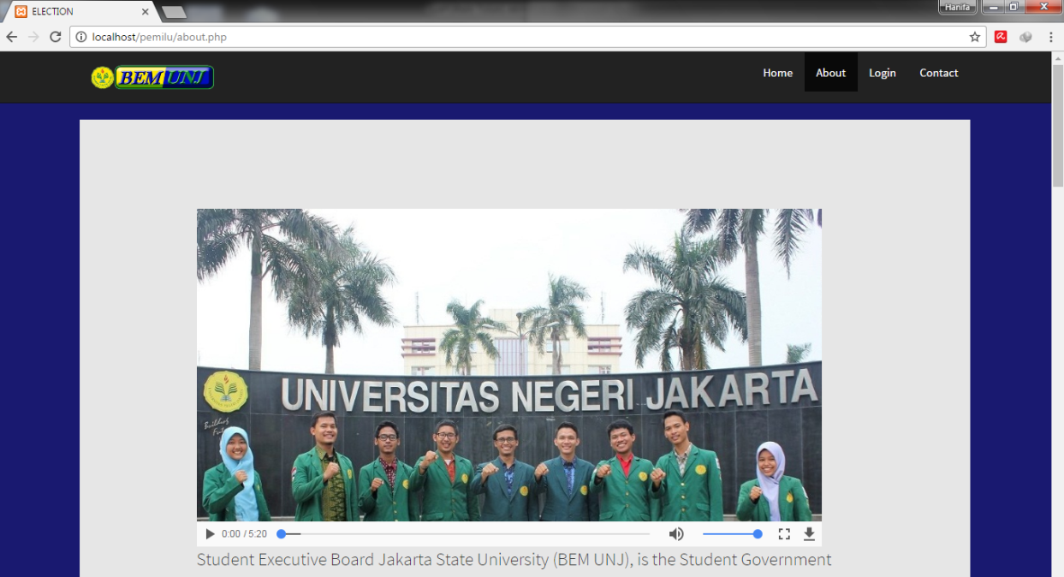

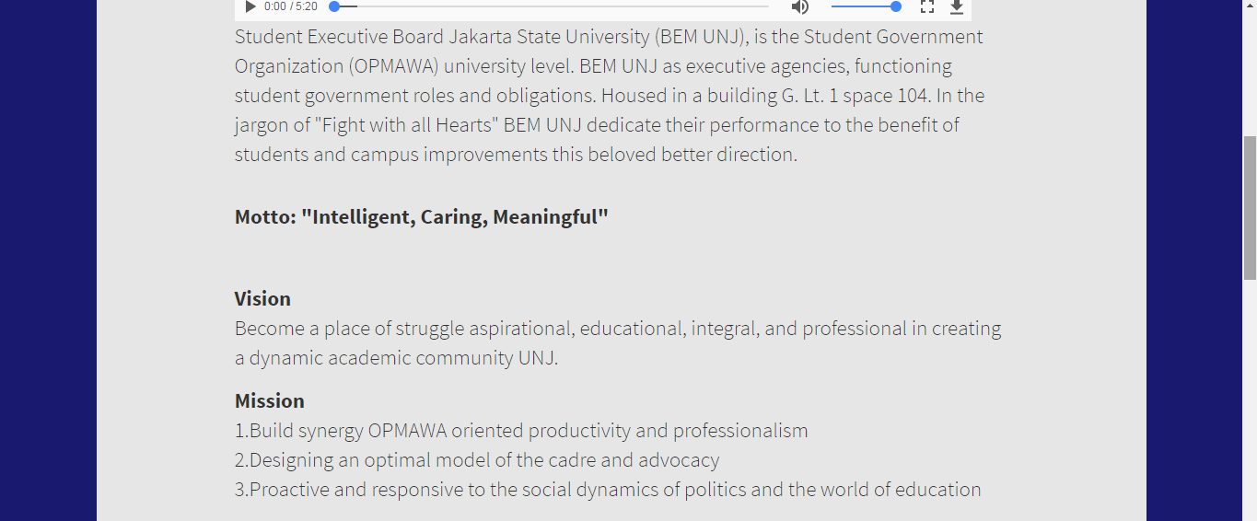

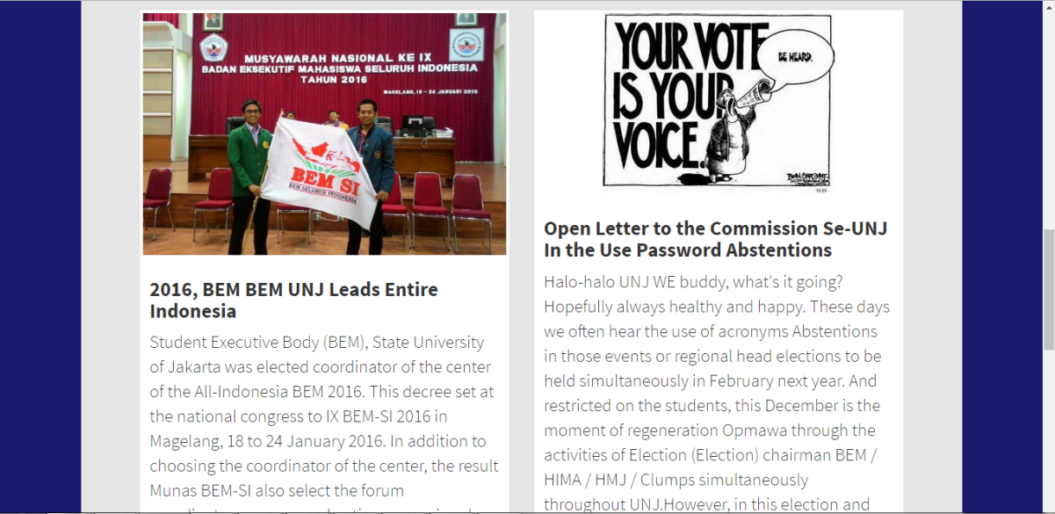

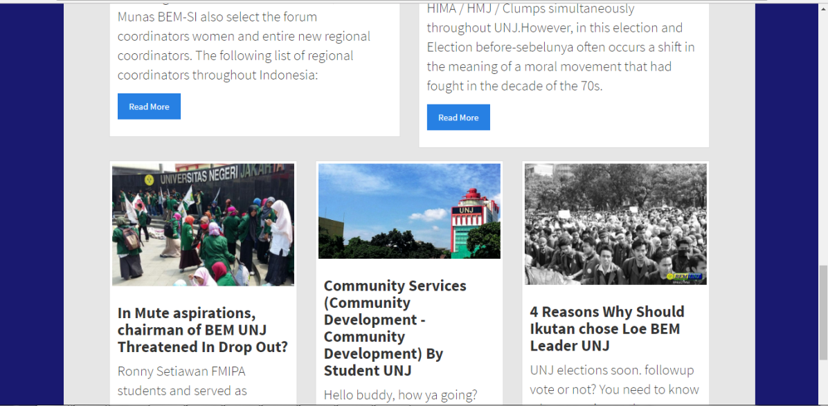

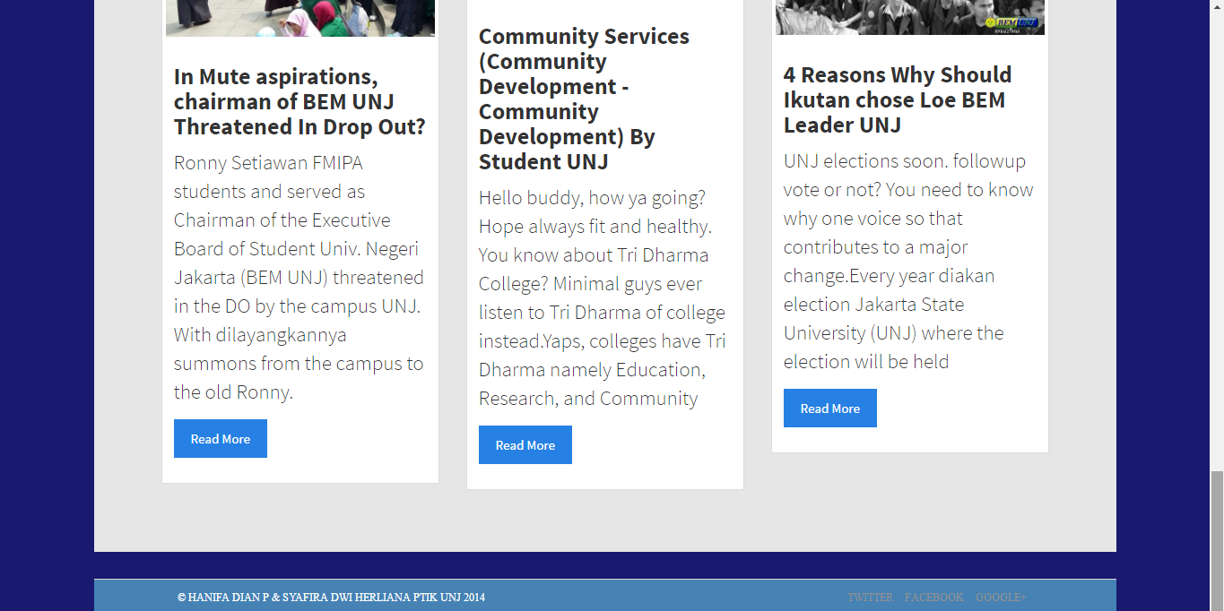

* 1. **Login**

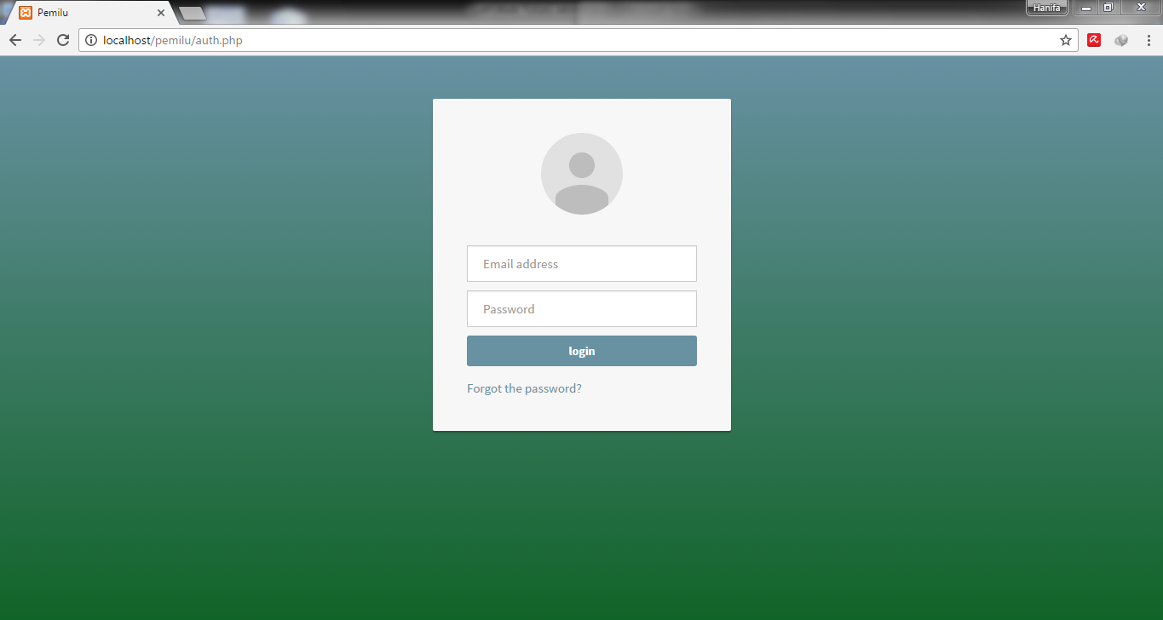

* 1. **Contact**

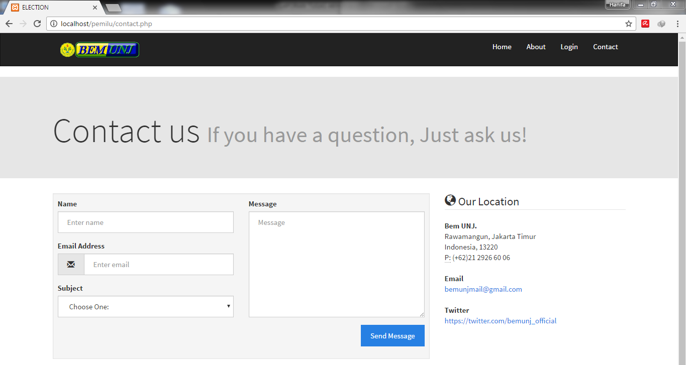



* 1. **Vote**

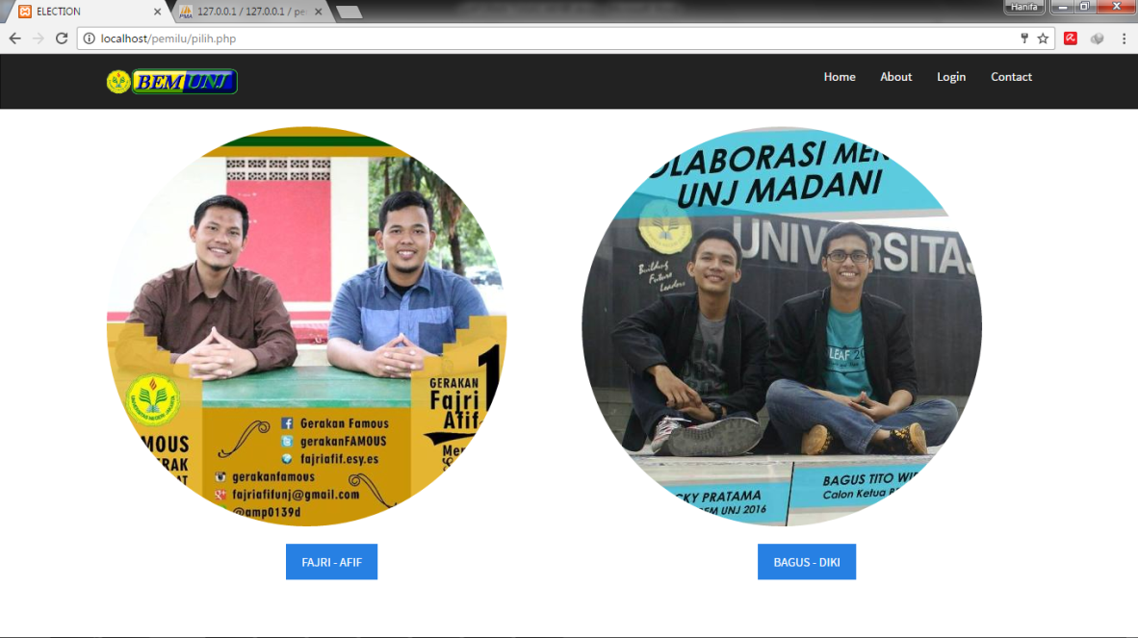

* 1. **Hasil Vote**

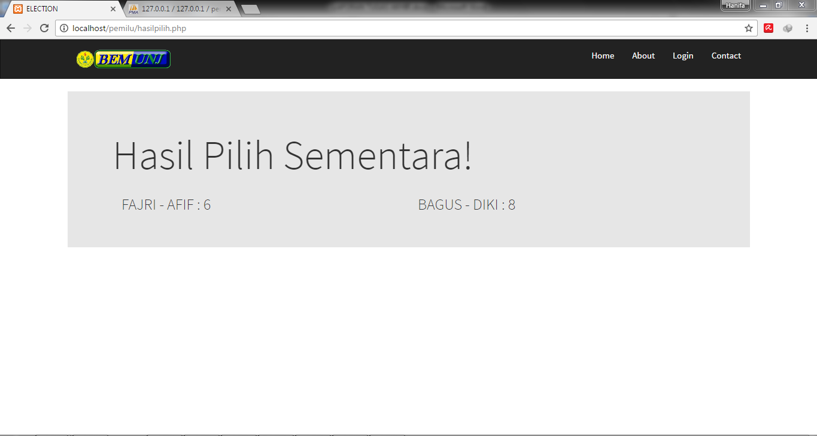

1. LINGKUNGAN PENGEMBANGAN

* Editor
* Apache/2.4.4 (Win32) OpenSSL/0.9.8y PHP/5.4.16
* Packet Server (XAMPP versi 3.2.1)
* Browser pengujian (Chrome, Mozila)
* Framework Bootstrap

LAPORAN TUGAS AKHIR PEMROGRAMAN WEB

Membuat :

WEBSITE PEMILU BEM UNJ 2017



Disusun Oleh :

1. Hanifa Dian P (5235141154)

2. Syafira Dwi Herliana (5235144250)

TEKNIK

TEKNIK ELEKTRO

PENDIDIKAN TEKNIK INFORMATIKA DAN KOMPUTER

ANGKATAN 2014

UNIVERSITAS NEGERI JAKARTA